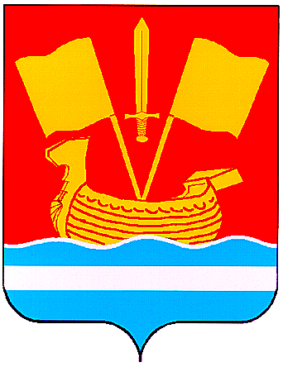

АДМИНИСТРАЦИЯ КИРОВСКОГО МУНИЦИПАЛЬНОГО РАЙОНА ЛЕНИНГРАДСКОЙ ОБЛАСТИ

П О С Т А Н О В Л Е Н И Е

от 7 октября 2024 г. № 1494

О предельном уровне соотношения среднемесячной заработной платы руководителя, его заместителей, главного бухгалтера и среднемесячной заработной платы работников (без учета заработной платы соответствующего руководителя, его заместителей, главного бухгалтера) муниципального бюджетного учреждения дополнительного образования «Кировская спортивная школа»
Кировского муниципального района Ленинградской области

В соответствии с частью 2 статьи 145 Трудового кодекса Российской Федерации и пунктом 1.2 Положения о системах оплаты труда в муниципальных учреждениях Кировского муниципального района Ленинградской области по видам экономической деятельности, утвержденного постановлением администрации Кировского муниципального района Ленинградской области от 26.06.2020 № 861 «Об утверждении Положения о системах оплаты труда в муниципальных учреждениях Кировского муниципального района Ленинградской области по видам экономической деятельности» (с изменениями):
- Установить предельный уровень соотношения среднемесячной заработной платы руководителя, его заместителей, главного бухгалтера и среднемесячной заработной платы работников (без учета заработной платы соответствующего руководителя, его заместителей, главного бухгалтера) муниципального бюджетного учреждения дополнительного образования «Кировская спортивная школа» в кратности 5.
- Контроль за исполнением настоящего постановления возложить на заместителя главы администрации по социальному развитию.
- Настоящее постановление вступает в силу после официального опубликования в средстве массовой информации газете «Ладога», подлежит размещению на официальном сайте администрации Кировского муниципального района Ленинградской области в информационно-телекоммуникационной сети «Интернет».

Первый заместитель

главы администрации С.А. Ельчанинов

